
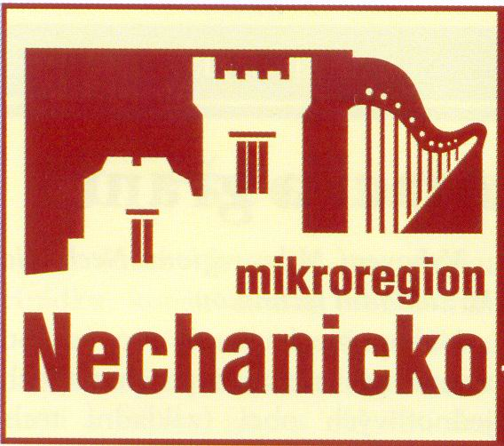

21. dubna

START 10 h u KD Nechanice

Zveme vás na tradiční cyklovýlet, který se koná 21. dubna. Startujeme v 10:00 hodin u kulturního domu v Nechanicích. Cílem je malá malebná obec našeho mikroregionu – Horní Černůtky. Akce se mohou zúčastnit všechny věkové kategorie, děti v doprovodu rodičů a s povinností cyklistické přilby pro děti do 15 let. Právě pro rodiče s dětmi je určena nejkratší trasa, která měří 13 kilometrů. Plánujeme i dvě delší trasy určené pro zdatnější cyklisty. Plán tras bude zhruba týden před akcí umístěn na internetových stránkách www.nechanicko.cz a k dostání při startu.

Těšíme se naviděnou na kolech s těmito partnery



